SUPLOVÁNÍ
Nepřítomni: RYNEŠ, DVOŘÁK, KLABAN (SK), RECHMAN (MZ Třebechovice ), SOUKUPOVÁ,
BURDOVÁ
Nepřítomné třídy: 3B4 (PX)

DOZOR / ŠATNY / 7:30 – 8:00: BREJŠA
DOZOR / ŠATNY / VELKÁ PŘESTÁVKA: EISNER
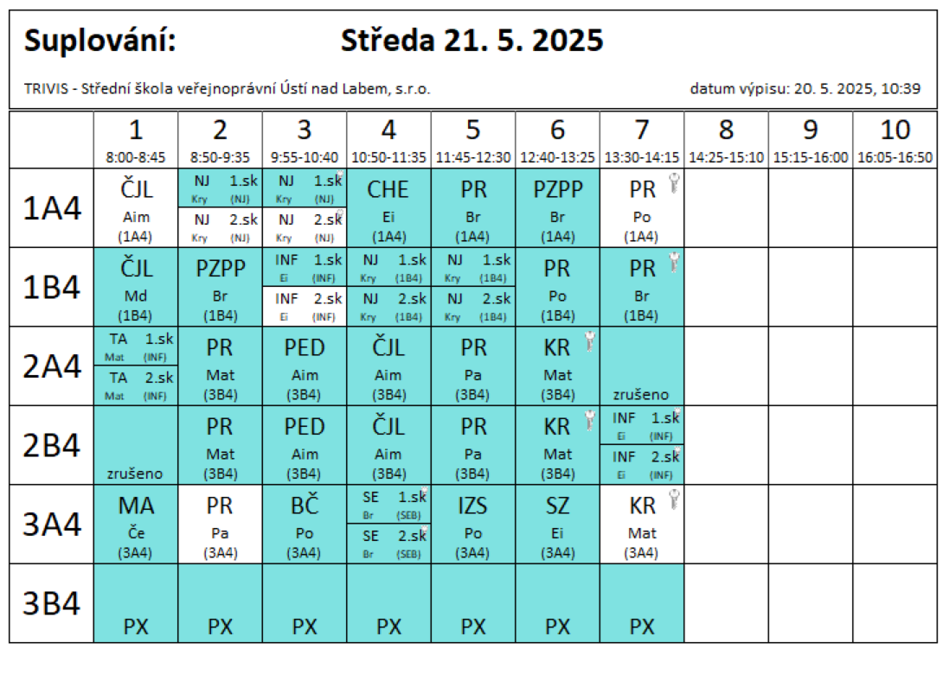
2AB4 spojeno (mimo půlené hodiny), výuka v 3B4
4A4 ÚMZ - BARTONÍČEK, MÁLEK – zkoušející dle rozpisu

SUPLOVÁNÍ
Nepřítomni: RYNEŠ, DVOŘÁK, KLABAN (SK), RECHMAN (MZ Třebechovice), SOUKUPOVÁ
Nepřítomné třídy: 3B4 (PX)

DOZOR / ŠATNY / 7:30 – 8:00: MATIČKA
DOZOR / ŠATNY / VELKÁ PŘESTÁVKA: BREJŠA
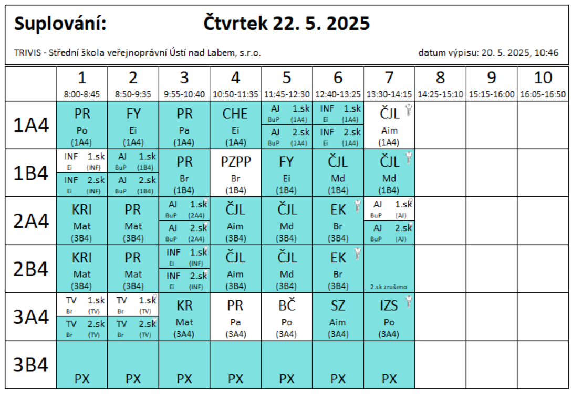
2AB4 spojeno (mimo půlené hodiny), výuka v 3B4
4A4 ÚMZ - BARTONÍČEK, MÁLEK – zkoušející dle rozpisu

